Микрофибра (тонкая) 18х18 cm, в картонной упаковке с окошком (пленка)

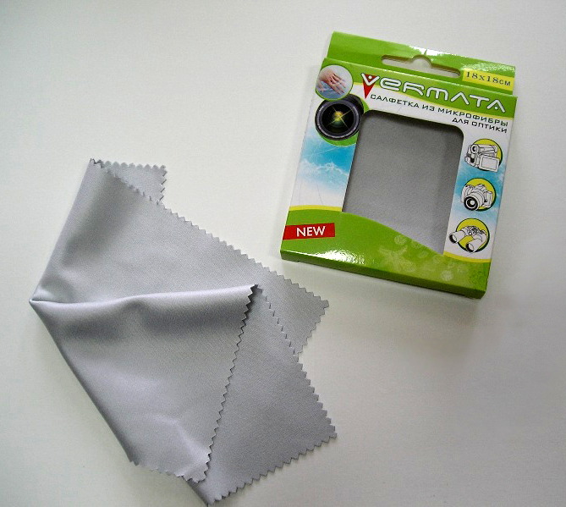

возможные применения:
для оптики (камеры, фотоаппараты, линзы т.д.)
для мобильных телефонов
для touch-pad
для LCD мониторов

Набор. Микрофибра (тонкая) 18х18 cm, + спрей 50 ml в блистерной упаковке
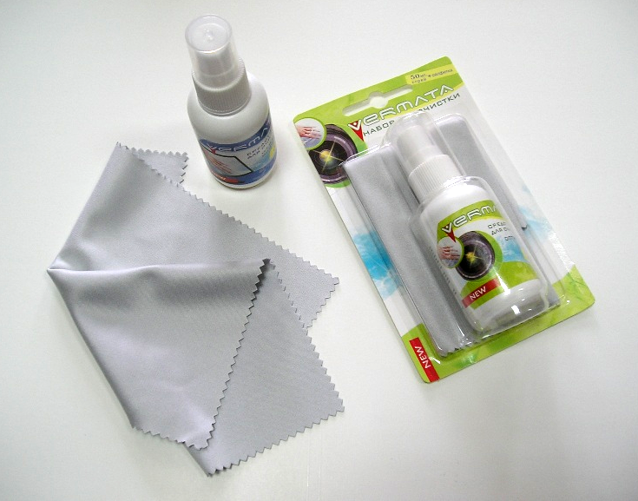

возможные применения:
для оптики (камеры, фотоаппараты, линзы т.д.)
для мобильных телефонов
для touch-pad
для LCD мониторов

Набор. Микрофибра (махровая) 25х25 cm + спрей 100 ml в блистерной упаковке
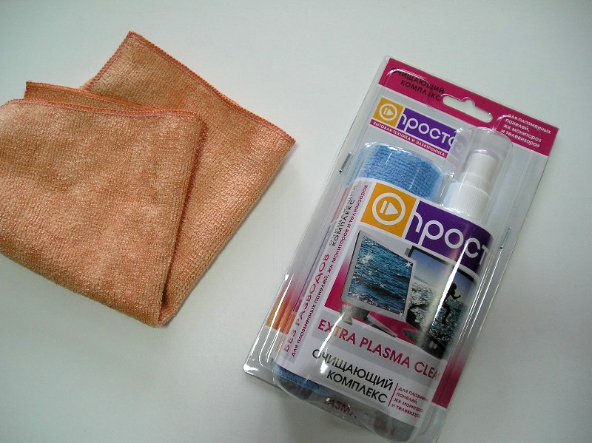

возможные применения:
для CRT мониторов
для пластика
для плазменных панелей
для LCD мониторов
для бытовой техники
универсальная

Микрофибра (махровая) 25х25 cm, в картонной коробке с окошком (пленка)

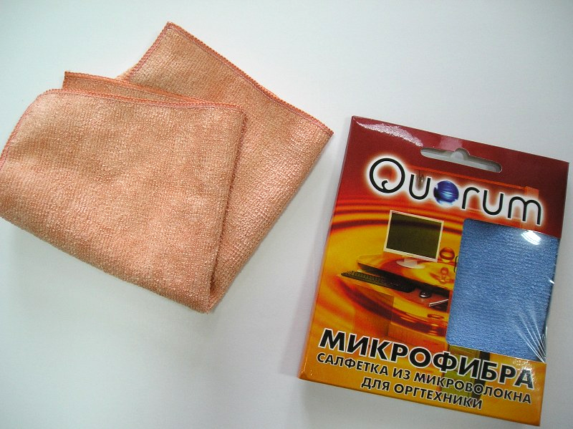
возможные применения:
для CRT мониторов
для пластика
для плазменных панелей
для LCD мониторов
для бытовой техники
универсальная

Микрофибра (замша) 20х25 cm, в картонной коробке
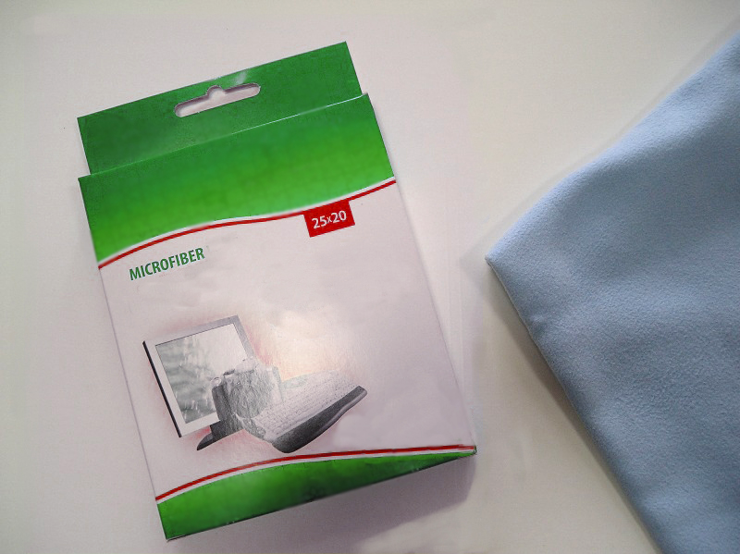

возможные применения:
для CRT мониторов
для оптики (камеры, фотоаппараты, линзы т.д.)
для пластика
для плазменных панелей
для LCD мониторов
универсальная

Микрофибра (махровая) 25х25 cm, в картонной коробке с окошком (без пленки)
возможные применения:
для CRT мониторов
для оптики (камеры, фотоаппараты, линзы т.д.)
для пластика
для плазменных панелей
для бытовой техники
для LCD мониторов
универсальная

Другие условия:

Цвет: может быть любым при заказе от 3000 шт.
Виды: в наличии есть 3 вида микрофибры с рабочими названиями: «махровая», «замша», «тонкая».
Изготовление позиции имеет смысл при партии от 2000 шт.

*Справка

Само название «микрофибра» пришло из технологии производства ультратонких волокон,
диаметр которых составляет всего 0,06 миллиметра.

Эти волокна в десять раз тоньше волокон натурального шелка, в тридцать - хлопка,
в сорок – натуральной шерсти, в 100 раз - человеческого волоса!

Всего 1 фунта (453 грамма) микрофибрового волокна достаточно, чтобы более 10 раз обернуть по экватору земной шар.

Микрофибровые волокна могут быть получены с помощью определенных технологических
процессов расслоения любых натуральных (хлопок), искусственных (вискоза, ацетат, целлюлоза) или синтетических волокон.

Микрофибра не линяет, не скатывается, не рвется, не подвержена воздействию бытовой грязи.

Благодаря неправильной, разветвленной структуре микроволокна функционируют как абсорбирующая среда, обладающая исключительно высокой капиллярностью. Микрофибровые волокна буквально всасывают пыль и загрязнения внутрь своей матрицы и надежно удерживают их

Салфетка из микрофибры может поглощать количество загрязнений и влаги, в 7 раз превышающее ее собственный вес.

Обладает способностью равномерно распределять статическое электричество

Из-за своих свойств и безопасности, микрофибру широко используют в швейной промышленности. Потому микрофибра является отличным материалом для детских изделий. Автокресла, детские коляски, детская мебель, детская одежда – вот далеко не полный перечень где используется это современный материал.

